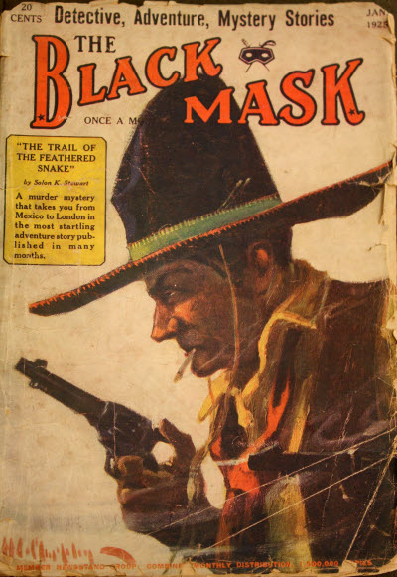

The Black Mask [v7 #11, January 1925]

  - 9 · The Trail of the Feathered Snake · Solon K. Stewart · nv
  - 42 · Beyond the Law [Ed Jenkins] · Erle Stanley Gardner · nv
  - 64 · The Little Blonde Nightmare [The Reverend McGregor Daunt] · J. Paul Suter · nv
  - 87 · Mike or Alec or Rufus [The Continental Op] · Dashiell Hammett · ss
  - 97 · Silver Bullets · Frank Hepburn Crawford · ss
  - 108 · The Manhunters: The Corpse in the Woods [The Manhunters] · Charles Somerville · ts

Обложка журнала, в котором впервые был напечатан рассказ

